



Por la presente D.CRISTIAN DIAZ URENDEZ con DNI. 44422196L y en representación de la empresa CERRAMIENTOS VADIA S.L. con NIF B66739673

AUTORIZA al Sr.IRALDO MORA REY con DNI. 46991983Q en calidad de RESPONSABLE a firmar en el Libro de

Subcontratación de la obra 4822 Obres de sanejament projecte urbanització de Can Filuà a Santa Perpétua de la Mogoda.

Parets del Vallés, a 3 de Septiembre de 2020

Por la empresa subcontratista

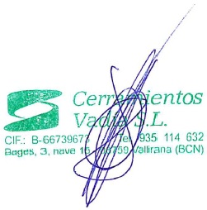

Representante empresa

Nombre: IRALDO MORA REY

DNI: 46991983Q